Пост-релиз
Специалисты центра профилактики и медико-психологической помощи БУЗ ВО «ВОНД №1» Лаврова Л.П. и Майфат Л.В. 05.04.2017г. в рамках реализации программы «Школа профилактики агрессии с несовершеннолетними, состоящими на различных видах профилактического учета» провели в пос.Вохтога следующие мероприятия:
- Интерактивные беседы с обучающимися старших классов МБОУ «Вохтожская школа» по профилактике употребления наркотических веществ, в которых приняло участие 161 человек.
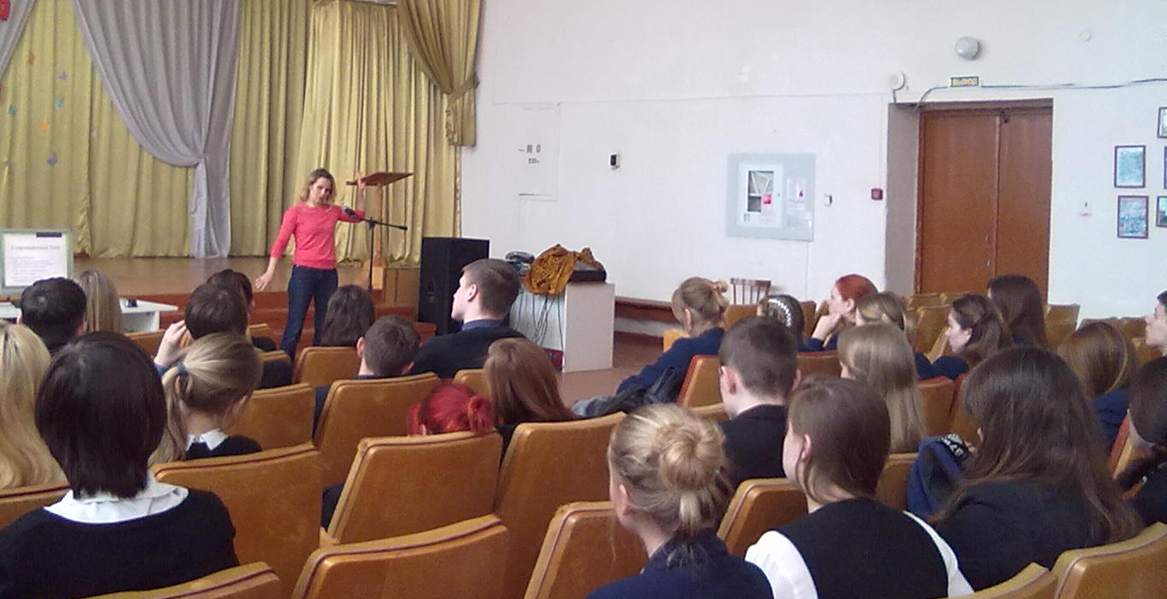

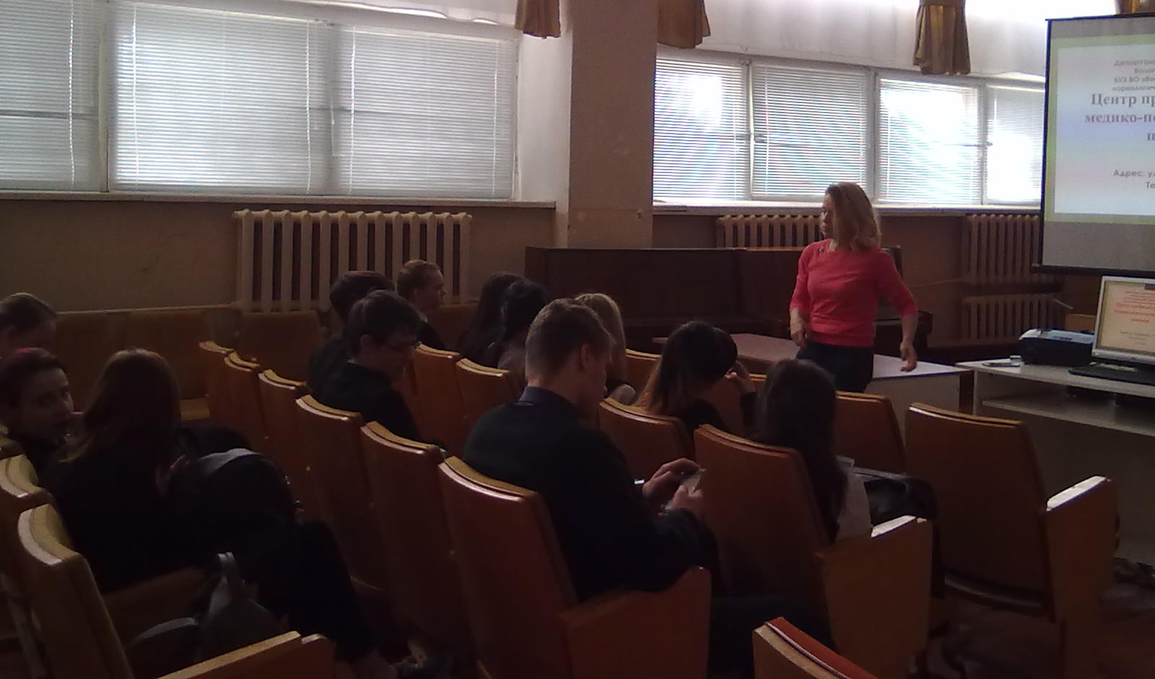
- Краткосрочный семинар для субъектов системы профилактики безнадзорности и правонарушений Грязовецкого муниципального района на тему: «Выявление и профилактика употребления психоактивных веществ среди несовершеннолетних», в котором приняли участие 36 человек.
- Выступление на общешкольном родительском собрании на тему «Профилактика и раннее выявление зависимостей от ПАВ среди несовершеннолетних», на собрании присутствовало более 160 человек
Заявленные темы вызвали заинтересованность во всех аудиториях, были вопросы, как к выступающим специалистам, так и дискуссии между участниками. В целом представленная информации была очень полезна всем участникам.
Завучу школы были оставлены для использования в работе с родителями и учащимися Памятки для родителей, как себя вести в случаях обнаружения употребления наркотических веществ подростком и презентация о спайсах и электронных сигаретах, а также номера телефонов, по которым они могут получить необходимую информацию и методическую помощь.

